Bài 1:

1. **Khách hàng (Customer)**:  
   → Là người dùng gửi yêu cầu mua hàng và thực hiện thanh toán qua website.
2. **Website**:  
   → Trung gian giữa khách hàng và hệ thống thanh toán; hiển thị sản phẩm, nhận yêu cầu, gửi thông tin thanh toán.
3. **Hệ thống thanh toán (Payment System)**:  
   → Xử lý giao dịch tài chính, xác thực và thông báo kết quả thanh toán cho website.

Bài 2:

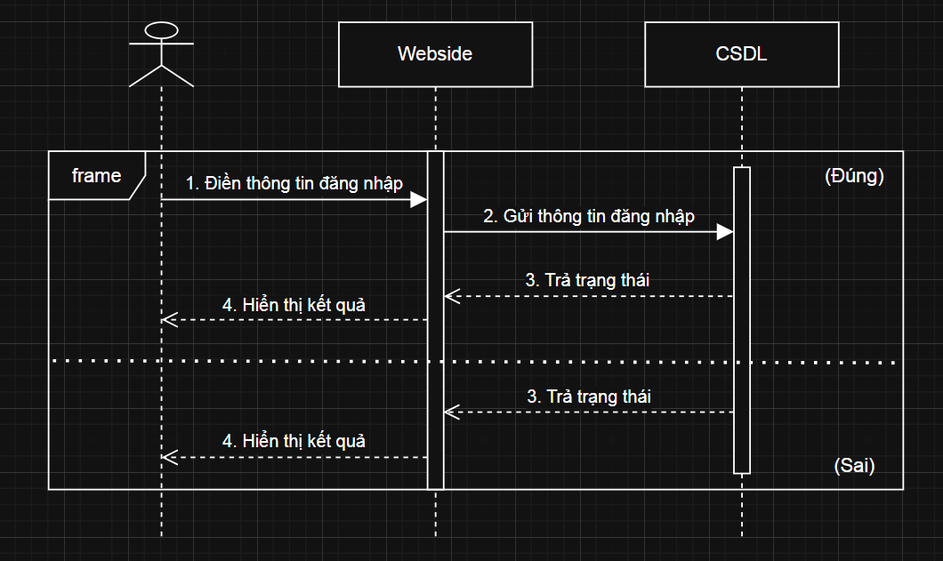

Bài 3:

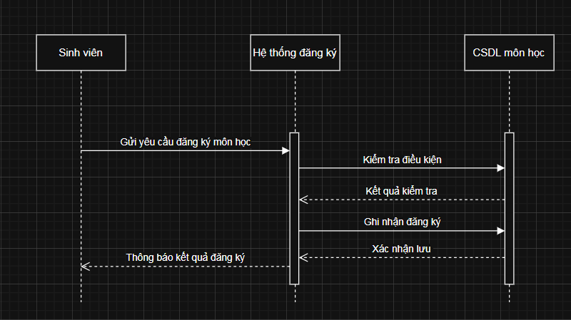

Bài 4:

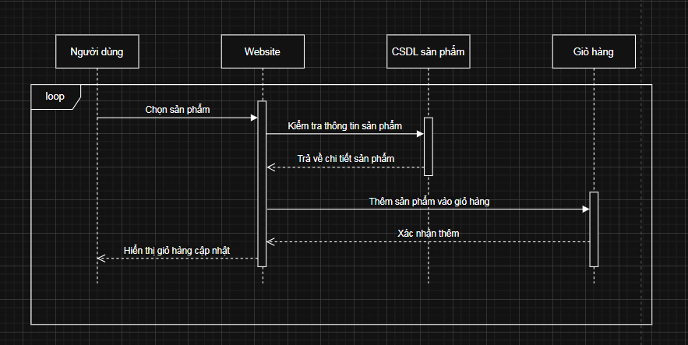

Bài 5:

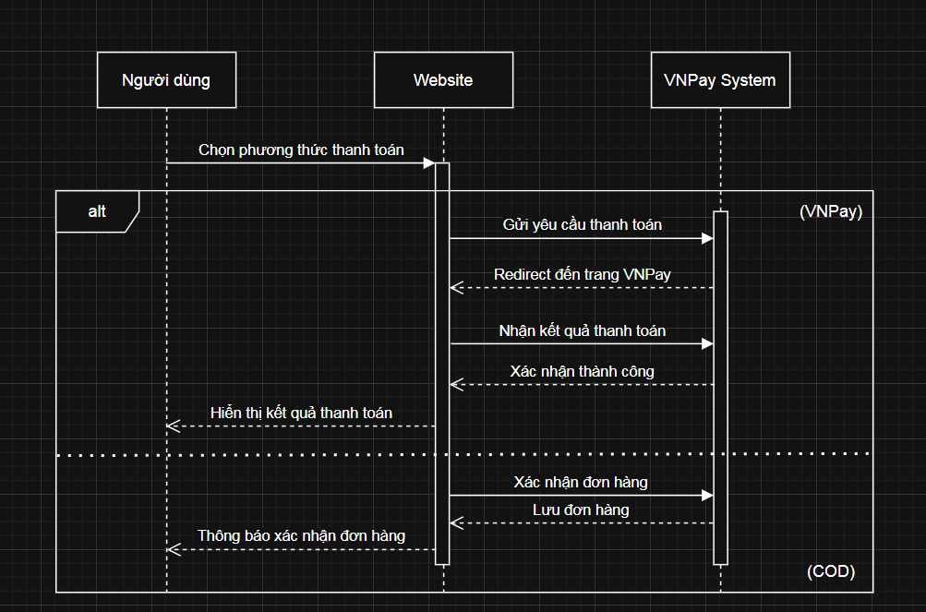

Bài 6:

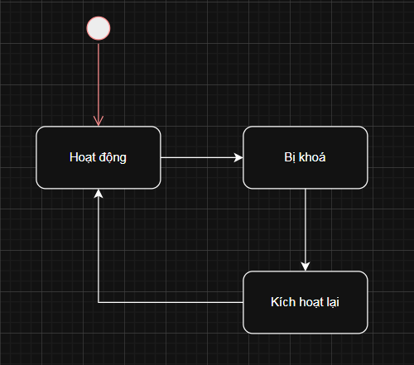

Bài 7:

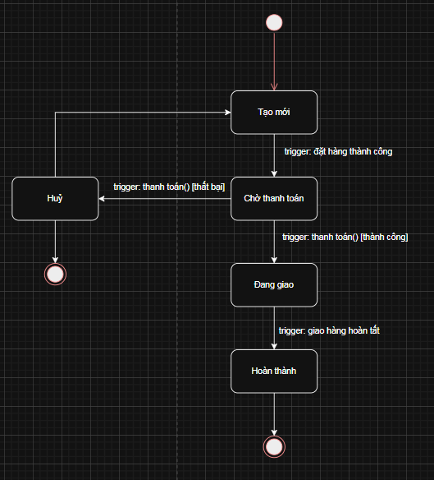

Bài 8:

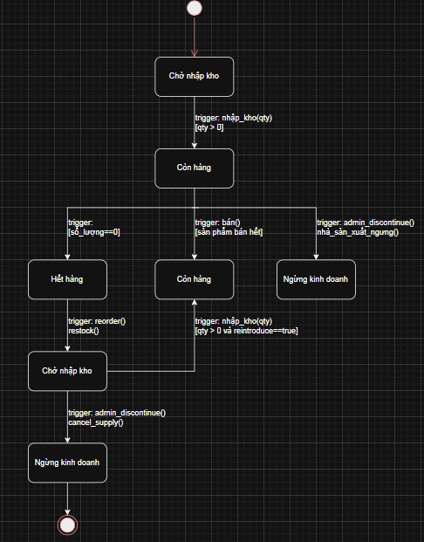

Bài 9:

